บันทึกวัคซีนไข้หวัดใหญ่

การฉีดวัคซีนไข้หวัดใหญ่นั้น เป็นการฉีดเพื่อสร้างภูมิคุ้มกันให้กับร่างกาย โดยกรมควบคุมโรค กระทรวงสาธารณสุขได้กำหนดกลุ่มเป้าหมายไว้ดังนี้ บุคลากรทางการแพทย์ และเจ้าหน้าที่ที่เกี่ยวข้องกับผู้ป่วย หญิงมีครรภ์ อายุครรภ์ 4 เดือนขึ้นไป เด็กอายุ 6 เดือน ถึง 2 ปี ผู้ที่มีโรคเรื้อรัง คือ ปอดอุดกั้นเรื้อรัง หอบหืด หัวใจ หลอดเลือดสมอง ไตวาย มะเร็งที่กำลังให้เคมีบำบัดเบาหวาน  บุคคลที่มีอายุ 65 ปี ขึ้นไป ผู้พิการทางสมองช่วยเหลือตัวเองไม่ได้ โรคธาลัสซีเมีย  ภูมิคุ้มกันบกพร่อง (รวมถึง ผู้ที่ติดเชื้อเอชไอวีที่มีอาการ) ผู้ที่มีน้ำนักตั้งแต่ 100 กิโลกรัมหรือ BMI ตั้งแต่ 35 kg/m2 และได้มีการกำหนดกรอบและหลักการบันทึกข้อมูลที่ถูกต้องไว้ จึงได้จัดทำการบันทึกการให้บริการวัคซีนไข้หวัดใหญ่ที่ถูกต้องไว้ดังนี้

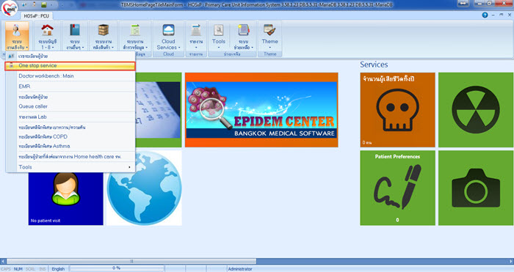

2.เลือกรายชื่อผู้รับบริการที่เป็นกลุ่มเป้าหมายที่มารับบริการฉีดวัคซีนเพื่อจะทำการลงข้อมูล

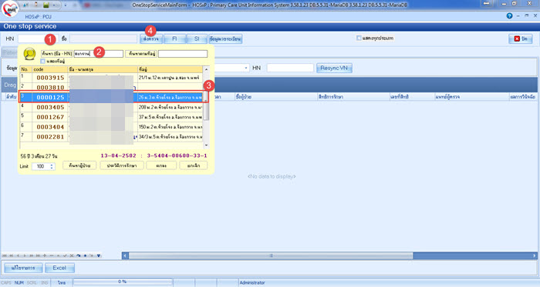

3.ทำการบันทึกข้อมูลตามที่ได้เน้นไว้ในภาพให้ครบถ้วนไม่ว่าเป็น vital sign น้ำหนัก ส่วนสูง ชื่อผู้ตรวจ การแพ้ยา สถานะ ให้ครบถ้วน

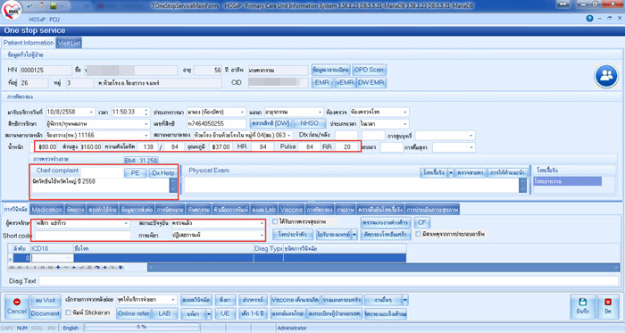

4.รหัส ICD10 ให้บันทึกเป็น Z251 เป็น Diag Type เป็น1 แล้วอย่าลืมใส่ลง ICD10 ของผู้ป่วยอื่นๆที่เป็นโรคเรื้อรังเป็น Diag Type เช่น E10 I11 เป็นต้นดังรูป เพื่อให้ทราบว่าผู้ป่วยรายนี้มีโรคประจำตัวอยู่แล้ว

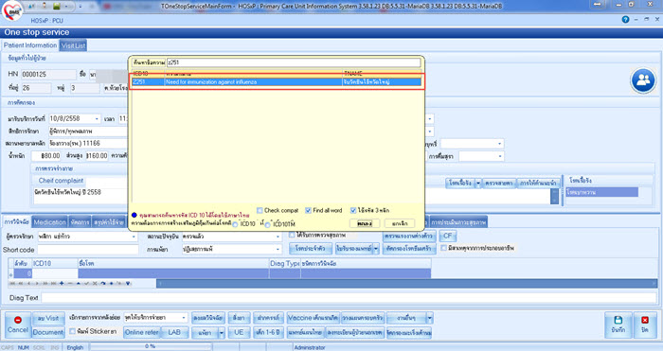

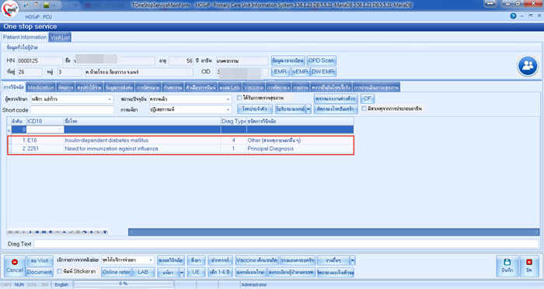

5.ในส่วนของวัคซีน ไข้หวัดใหญ่ให้ลง ในช่องของ Vaccince แล้วบันทึกวัคซีนเป็น วัคซีนไข้หวัดใหญ่ เลข Lot No วันหมดอายุ(Exp) และ เจ้าหน้าที่ ให้ครบ

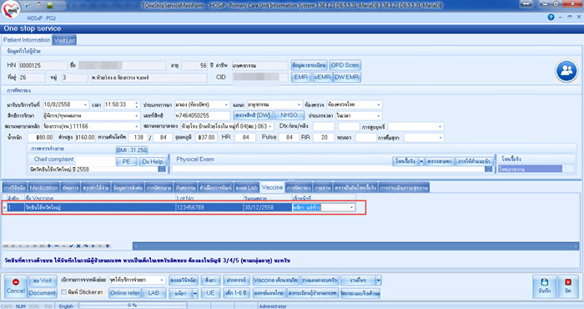

6.ทำการบันทึกข้อมูล และ ยืนยันการบันทึกข้อมูล ให้เรียบร้อย

